БИЗНЕС ПЛАН

ПЕРЕРАБОТКА ОТХОДОВ

Проект внедрения в Республике Казахстан технологии переработки тяжелого углеводородного сырья и утилизации нефтесодержащих отходов для получения товарных нефтепродуктов класса Евро-5.

Проект направлен, в первую очередь, на решение актуальной экологической проблемы – безопасной утилизации опасных и токсичных углеводородных отходов, которые образуются в результате деятельности различных секторов экономики: электроэнергетической, нефтегазовой, горнодобывающей, металлургической, химической и обрабатывающей промышленности.

К опасным углеводородным отходам относятся:
  - отработанные масла (автомобильные, авиационные, трансформаторные, индустриальные)
  - нефтешламы и смеси нефтяных отходов, амбарная нефть
  - маслошламы, каменноугольная смола
- В 2022 году Компания планирует запустить совместно с Инвестором-Партнером, современную и технологичную утилизационную площадку по утилизации и переработки углеводородных отходов в Атырауской области суммарной мощностью от 30 тонн/сутки. Проект имеет высокую доходность (рентабельность более 50%) и быстрый срок окупаемости – до 12 мес. Высокотехнологичное предприятие, будет использовать современные ресурсосберегающие, рекуперативные, экологически чистые решения и автоматизированное оборудование.
- Поэтапный план развития Компании предполагает расширение производства и размещение дополнительных перерабатывающих комплексов по мере удовлетворения потребностей региона при наличии сырьевой базы. В последующем
- Такая же площадка будет размещена и в Мангыстауской области.

Продукт
Утилизационная площадка Атырауской области
Компания развивает свой первый проект строительства утилизационной площадки в Атырауской области. Мощность переработки одной установки - 30 тонн/сутки углеводородных отходов: отработанные масла и смесь нефтяных отходов. В настоящее время на площадке смонтирована и готова к запуску мобильная установка малой мощности (5 тонн в сутки), которая, при необходимости, может быть использована для обезвоживания сырья.
У Компании имеются предварительные договоренности, а также подписанные меморандумы, договора на поставку сырья и реализацию готовых нефтепродуктов.

Производительность утилизационной площадки на первом этапе

Производительность по сырью – от 25 до 30 м ³ в
сутки
Сырье (углеводородные отходы) – 100%, %
масс:
Дизельная фракция (180 - 350°С) – 70%
Бензиновая фракция (НК - 180°С) – 20%
Битум модифицированный – 10%

Краткое описание технологии
В основе технологии лежит способ переработки сырья, который относится к термической конверсии и термокаталитической деструкции в присутствии маслорастворимого катализатора. В процессе используется блок подготовки механохимической активации сырья - где происходит сдвиговое разрушение с участием атомов нано частиц асфальтенов в дисперсной фазе коллоидной системы, вызванное разрушением стабилизирующих оболочек смол, и блок ввода катализатора – где происходят гидродинамические эффекты сверхзвуковых парожидкостных течений, а также выброкавитационных процессов, характеризующихся наличием высоких напряжений , скоростей сдвига и высокочастотных пульсаций потоков. Также, используются проточные реакторы с давлением 0,1-2 МПа с образованием водорода и сокатализатора в зоне реакции. Далее сырье нагревается в печи при температуре 350-420 градусов и подается в колонну разделения. Результат применения технологии – повышение глубины переработки сырья с увеличением выхода дистиллятных фракций от 70 до 92% (в зависимости от физико- химического состава сырья). Кубовый остаток – гудрон, проходя через блок окисления, превращается в модифицированный битум высокого качества и упаковывается в биг-беги либо в металлические евробочки. Всё это позволяет осуществлять переработку без образования отходов, а также летучих выбросов за счёт фильтрации и катализаторов горения.
Оборудование на основании технологии PSI Kazakhstan позволяет максимально увеличить выход товарных нефтепродуктов (соответствует экологическому классу Евро-5) и полностью исключить выход твердых отходов. Установка позволяет производить дизельное топливо и бензин без какой-либо дополнительной обработки после его перегонки.
Технология показала свою эффективность в промышленном масштабе на двух заводах: в Армении и РФ. Видео промышленных установок доступно на сайте www.psi-kazakhstan.com.

Мобильный микро-нпз состоит из нескольких блоков:
- Блок обезвоживания углеводородов, позволяющий подготавливать сырьё для последующей мягкой и эффективной переработки
- Блок подготовки и кавитационной обработки сырья маслорастворимыми катализаторами для максимального извлечения товарных нефтепродуктов
- Блок переработки (ректфикации) на основе пленочного ректификационного аппарата (УПРА) собственной разработки производительностью 30 тонн/сутки
- Блок сероочистки готового продукта на основе фильтрации алюмооксидных катализаторах легированными различными металлами в различных комбинациях для получения нефтепродуктов класса Евро-5
- Блок окисления гудрона для получения модифицированного битума высокого качества
Необходимо отметить, что применяемая технология исключает пожаро- взрывные ситуации, выбросы вредных веществ и газов в атмосферу, а также исключает негативное воздействие на окружающую среду, значительно облегчая условия труда обслуживающего персонала.

Уникальность технологии
- Выгодно отличается от конкурентов - компактные, технологичные и экологичные «микро-НПЗ», соответствующие глобальной концепции углеродной нейтральности¹

Возможность эксплуатации установок на грузовых
мобильных платформах для осуществления деятельности в труднодоступной местности и вблизи источников возникновения отходов: месторождения, полигоны, хим.отвалы
- Максимальное извлечение светлых нефтепродуктов (на уровне современных НПЗ)
- Соответствие нефтепродуктов качеству Евро-5
- Универсальность и способность перерабатывать различные виды сырья: от товарных высокосернистых до тяжелых парафинистых и битумных нефтей, включая углеводородные отходы различных секторов промышленности
- Востребованность и перспектива для совместной деятельности с нефтедобывающими компаниями, с целью удовлетворения внутренних производственных потребностей: переработка трудноизвлекаемой и тяжелой нефти
- Высокая рентабельность производства (от 50%) и быстрый срок окупаемости (от 1 года)

Возможность интеграции дополнительных блоков
переработки отходов из ТБО, РТИ, ПЭТ
- Собственные мощности для изготовления оборудования и катализаторов

Сравнение с конкурентами
На рынке представлены разные по производительности крекинговые установки от производителей РФ и Китая. Часть из них сертифицированы
- остальные кустарного производства. Данные установки не предполагают использование каталитических систем, различного вида сырья/отходов и способов его подготовки для качественного извлечения нефтепродуктов. Существенными недостатками такого оборудования являются низкое качество получаемой прямогонной продукции (не товарной); образование и накапливание значительного кубового остатка (отходов), требующее утилизации; и прямые выбросы в атмосферу вредных веществ.

Сравнение технологии PSI Kazakhstan с разработками конкурентов

Характеристика для сравнения | Технология PSI Kazakhstan | Крекинговые установки конкурентов¹
Получаемый продукт | дизельно топливо и бензин Евро-5 | Печное топливо, судовое маловязкое топливо (СМТ)
Кубовый остаток | отсутствует | мазутно-битумная фракция
Выбросы в атмосферу тяжелых металлов и вредных веществ | отсутствуют | присутствуют
Выделение горючего газа (факел) | отсутствует | присутствует
Подготовка сырья /  обезвоживание/обессеривание | присутствует | отсутствует
Горелка | не выделяет дыма и опасные выбросы | коптит и дымит, образовывая выбросы
Источник: анализ Компании, на основании материалов предоставленных производителями крекинговых установок ²

Анализ рынка
Утилизация опасных и токсичных отходов.
По данным Бюро национальной статистики РК в 2021 году в Казахстане было продано 127 500 тонн смазочных масел, из них всего лишь 15-20% идет на регенерацию, оставшийся объем сжигается как печное топливо. В результате стихийных разливов и аварий образуется порядка 400 тыс. тонн нефтяных отходов, а ресурсы, находящиеся в Мангистауских земляных нефте-амбарах, оцениваются в 4,5 млн. тонн. Маслошламы в больших количествах образуются на металлургических предприятиях Карагандинской области, включая токсичные законсервированные хим отвалы каменноугольной смолы ( ≈ 100 тыс. тонн).
Перечисленные углеводородные отходы являются опасными загрязнителями практически всех компонентов природной среды - поверхностных и подземных вод, почвенно-растительного покрова, атмосферного воздуха. Отсутствие передовых технологии утилизации углеводородных отходов создает масштабную угрозу экологии , здоровью человека и экономическому развитию промышленных секторов, в том числе, за счет появления углеродного налога⁵ и углеродного квотирования⁶ в новом Экологическом Кодексе от 01.07.2021.
Превращение углеводородных отходов, в том числе ТБО, РТИ, ПЭТ, в товарные нефтепродукты класса Евро-5 - является экологически оправданным и экономически рентабельным способом утилизации токсичных отходов, чем их использование для выработки тепловой энергии путем сжигания.
C 2026 года Европейский Союз полноценно запускает реализацию программы по внедрению механизма трансграничного углеродного регулирования (Carbon Border Adjustment Mechanism, CBAM), который предусматривает продажу специально созданным уполномоченным органом сертификатов на импортируемые в ЕС товары углеродоемкого производства по установленному перечню. В этот перечень постепенно войдут, по мере необходимости, нефть и продукты нефтепереработки⁷. Это означает, что Евросоюз будет меньше импортировать сырья из Казахстана, пока не произойдёт качественный скачок в развитии чистой энергетики⁸. Следовательно, переход к чистым технологиям неизбежен по глобальным причинам и трендам.
Поэтапный план развития Компании предполагает открытие утилизационных площадок на территории следующих нефтяных и промышленных регионов: Атырауская, Мангистауская, Западно- Казахстанская и Карагандинская области. Наличие огромного объема углеводородных отходов без перспективы их должной утилизации и ограничениями нового Экологического кодекса – открывают большие возможности для технологии, разработанной Компанией.

Экология и охрана окружающей среды
В целях обеспечения охраны окружающей среды принятый недавно (01.07.21) новый Экологический Кодекс⁹ поддерживает "исследования по комплексному использованию сырья, переработке и утилизации отходов", а также “исследования по поиску, научно-техническому обоснованию и внедрению новых экологически эффективных и ресурсосберегающих технологий” (статья 196 п.11-12).
Соответственно на данный момент действующих и работоспособных технологии по утилизации отходов в Казахстане нет – государство проявляет готовность поддерживать научные исследования в этом направлении в поисках наилучших доступных технологии (НДТ) для достижения комплексного предотвращения загрязнения окружающей среды, минимизацию и контроль негативного антропогенного воздействия на окружающую среду. В том числе “поощрение и стимулирование государством привлечения "зеленых" инвестиций и широкого применения наилучших доступных техник, ресурсосберегающих технологий и практик” (статья 3 п.7).
Наилучшие доступные техники определяются на основании сочетания следующих критериев (статья 113), которые подчеркивают преимущества технологии Компании:
- использование малоотходной технологии;
- использование менее опасных веществ;
- способствование восстановлению и рециклингу веществ, образующихся и используемых в технологическом процессе, а также отходов, насколько это применимо;
- сопоставимость процессов, устройств и операционных методов, успешно испытанных на промышленном уровне;
- технологические прорывы и изменения в научных знаниях;
- природа, влияние и объемы соответствующих эмиссий в окружающую среду;
- необходимость предотвращения или сокращения до минимума общего уровня негативного воздействия эмиссий на окружающую среду и рисков для окружающей среды;
- необходимость предотвращения аварий и сведения до минимума негативных последствий для окружающей среды;
- промышленное внедрение на двух и более объектах в Республике Казахстан или за ее пределами.
Заключения по наилучшим доступным техникам – нормативные правовые акты уполномоченного органа в области охраны окружающей среды, утвержденные на основании Справочников по наилучшим доступным техникам и включающие следующие положения (статья 133 п.5):
- выводы по наилучшим доступным техникам;
- описание наилучших доступных техник;
- информацию, необходимую для оценки применимости наилучших доступных техник;
- уровни эмиссий, связанные с применением наилучших доступных техник;
В данный момент справочник по НДТ пуст – отсутствует список текущих и доступных технологии. После официального запуска утилизационной площадки в Атырауской области, Компания намерена начать поэтапный план по вхождению в Справочник. Так же в новом эко- кодексе существует понятие углеродный бюджет - предельно допустимый объем для углеродного баланса Республики Казахстан на период углеродного бюджетирования (объемы квотируемых и не квотируемых выбросов парниковых газов).
Для постепенного внедрения НДТ государство ввело термин углеродного квотирования, под которым понимается установление государством на период углеродного бюджетирования количественного ограничения совокупного объема квотируемых выбросов парниковых газов, осуществляемых квотируемыми установками в секторах экономики (статья 289): электроэнергетическая, нефтегазовая, горнодобывающая, металлургическая и химическая промышленность, а также обрабатывающая промышленность в части производства цемента, извести, гипса и кирпича (далее – регулируемые секторы экономики).
Для дальнейшего успешного функционирования этих секторов экономики вводится углеродная квота, которая высчитывается по каждому отдельному субъекту квотирования. Без поэтапной модернизации, использования новых технологии в соответствии с эко-кодексом ни один загрязнитель отходов не сможет полноценно работать и функционировать.
Согласно статье №323 Восстановление отходов – это:
- подготовка отходов к повторному использованию;
- переработка отходов - механические, физические, химические и (или) биологические процессы, направленные на извлечение из отходов полезных компонентов, сырья и (или) иных материалов, пригодных для использования в дальнейшем в производстве (изготовлении) продукции, материалов или веществ вне зависимости от их назначения
- утилизация отходов - процесс использования отходов в иных, помимо переработки, целях, в том числе в качестве вторичного энергетического ресурса для извлечения тепловой или электрической энергии,
производства различных видов топлива, а также в качестве вторичного материального ресурса для целей строительства.
Согласно эко-кодексу технологичная утилизация отходов для производства нефтепродуктов класса Евро-5 соответствует букве закона и является дорожной картой для прорывных технологии.
В новой редакции кодекса отражены важнейшие ориентиры и предполагаемые векторы развития зелёной экономики в долгосрочной перспективе.
Для Компании это может стать ключевым фактором для внедрения и дальнейшего распространения технологии по превращению углеводородных отходов в экологичное топливо, а расчищать свой путь следует новым экологическим законодательством.

Маркетинговая стратегия
Сбыт готовой товарной продукции (нефтепродуктры класса Евро-5) будет осуществляться через транспортные компании и АЗС, находящиеся в Атырауской области. Для привлечения клиентов, заинтересованных в приобретении дизельного топлива, будет организован отдел продаж.
У Компании есть предварительные договоренности о регулярных поставках дизельного топлива крупному автопарку в г. Атырау.
Продажа готовых нефтепродуктов начнется после получения сертификата соответствия на топливо. Утилизация и переработка углеводродных отходов стала относится к лицензируемой деятельности после принятия нового эко-кодекса.
К моменту полноценного запуска площадки в Атырауской области Компания планирует получение всех разрешительных документов на утилизацию углеводородных отходов.

Производственный процесс
Территория под утилизационную площадку находится в Атырауской области. Имеется промышленная база с необходимой инфраструктурой: резервуары для сырья и товарных нефтепродуктов, специальные ангары, доступ к электричеству, железная дорога и ж\д тупик на 50 вагонов.
Компоненты и узлы оборудования производятся по чертежам и схемам на нескольких производственных площадках на территории РФ. Финальная сборка и тестирование производится специалистами в собственном цеху. Катализаторы, собственной разработки, будут производиться самостоятельно в цеху на территории базы..
Для запуска оборудования необходимо разрешение департамента экологии и ДЧС Атырауской области на основании сертификата (имеется), декларации соответствия (имеется), разрешения на применения в РК (имеется) , проекта утилизационной площадке (в процессе получения) и лицензии на утилизацию отходов (в процессе получения).
Для сбора сырья (отходов) привлекаются специальные грузовые машины для приемки и перевозки.
У Компании есть предварительные договоренности с несколькими крупными промышленными компаними о регулярных поставках углеводородных отходов.
Сбыт готовой товарной продукции будет осуществляться через транспортные компании и АЗС, находящиеся в Атырауской области.
Эксплуатация оборудования будет производиться сотрудниками в штате, работающими посменно. Закуп, реализация и общее управление осуществляются генеральным директором Компании.

План продаж
План продаж предполагает выход на полную загрузку в течении одного месяца после начала эксплуатации и получения всей разрешительной документации. Накопительные емкости, расположенные на территории утилизационной площадки, позволят Компании гибко реагировать на спрос и поддерживать максимальную загрузку.
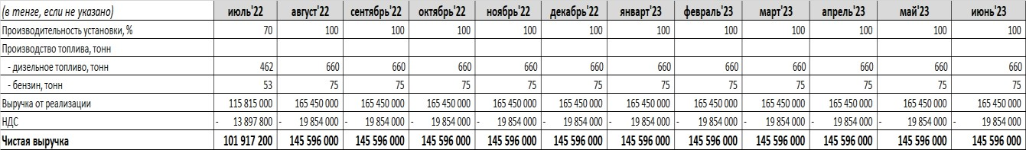
Прогноз продаж на 12 месяцев

В последующие годы расчетная чистая выручка утилизационной площадки без НДС и до акцизов составит 1,935 765 млрд тенге, при этом основным фактором будет являться рыночная цена на дизельное топливо и бензин, которая имеет тенденцию к повышению.

Сводный финансовый план
Проект производства дизельного топлива и бензина углеводородных отходов имеет высокую валовую рентабельность (более 50%), положительную операционную доходность с первого месяца работы и быстрый срок достижения точки окупаемости инвестиций – 12 мес. с момента запуска производства. Но всё зависит от типа углеводородных отходов. Например переработка КУС (каменноугольной смолы) явялется высорентабельной за счёт получаемых ароматических углеводородов, стоимость которых на рынке очень высока.
Оценка экономической эффективности утилизационной площадки, прогноз 12 мес. В качестве сырья для переработки указано:

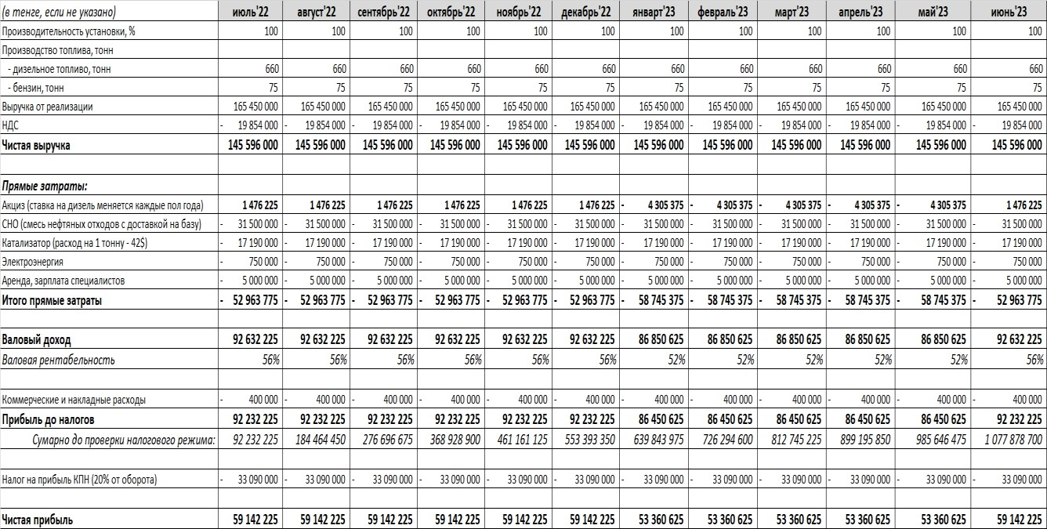
- СНО (смесь нефтяных отходов)

- КУС (каменноугольная смола)
